Automobilklub Kędzierzyńsko Kozielski oraz Koło AKK
przy TAMEH Polska Sp. z o.o. Oddział-Elektrownia ”Blachownia”
na zlecenie GKSPiT Polskiego Związku Motorowego
organizuje w dniach 01 – 02.10.2016 r.

66-ty TURYSTYCZNO-NAWIGACYJNY

RAJD ENERGETYKÓW „TURAWA 2016”

XXXI runda Turystycznego Pucharu Polski PZM

Kierownictwo Rajdu:
Prezes AKK Wojciech Kluk

Komandor Rajdu inż. Józef Lipski
V-ce Komandor ds trasy Zdzisław Maciejec
Kierownik Biura Rajdu inż. Konrad Kempa
Obsługa techniczna, próby Janusz Pawłowski, Iwona Kluk
sprawnościowe Tadeusz Szczepański, Łukasz Kluk
Bronisław Gorzelnik, Jan Herbeć, Krystyna Herbeć, Jakub Niemas
Magdalena Herbeć-Labocha,

Komisja obliczeń Sobiesław Kluk
Weryfikator Wojciech Kluk

I. Cel Imprezy

1. Podnoszenie kultury motoryzacyjnej i bezpieczeństwa w ruchu drogowym,
oraz umiejętności kierowców.
2. Rozegranie XXXI rundy Turystycznego Pucharu Polski PZM
oraz XI rundy Turystyczno-Motorowych Mistrzostw Okręgu Opolskiego.
3. Krzewienie form turystyki i wypoczynku z rodziną oraz zdobywanie
umiejętności nawigacji samochodowej zgodnie z przepisami.
4. Szerzenie i pogłębianie wiedzy krajoznawczej.

II. Uczestnictwo

Do udziału w Imprezie dopuszczone są załogi składające się z kierowcy i pilota oraz osób towarzyszących. Kierowca musi posiadać prawo jazdy oraz ważny dowód rejestracyjny samochodu. Samochód musi być sprawny technicznie oraz posiadać wymagane wyposażenie. Uczestnictwo należy zgłaszać
do 15 września 2016 r.
Zgłoszenia przyjmuje kol. Józef Lipski nr tel. 77 4832656, 783 163 162
jozef.lipski@interia.pl
oraz Zdzisław Maciejec nr tel. 605 685 818,

ODPŁATNOŚĆ:
Wpisowe: 30 zł od załogi
- obiad 20 zł. od każdej osoby
- ognisko 20 zł od każdej osoby
W ramach wpisowego załogi otrzymują: materiały rajdowe i znaczki okolicznościowe.
Pełne koszty uczestnictwa:

* osoby dorosłe 155 zł
* dzieci 110 zł
* członkowie AKK 20 zł zniżki od załogi (kierowca-pilot)

W ramach pełnej opłaty organizatorzy zapewniają wyżywienie, zakwaterowanie i nocleg w OW Borowik i Zielony Pensjonat, znaczek okolicznościowy, całonocną zabawę taneczną wraz z konsumpcją, ognisko – kolację z bogatym grillem, dyskotekę dla dzieci oraz niespodzianki i atrakcje z nagrodami.

III. Punktacja i nagrody

Zgodnie z Regulaminem Turystycznego Pucharu Polski PZM 2016. Dla najlepszych załóg przewidziane są puchary i dyplomy oddzielnie dla kierowcy i pilota oraz atrakcyjne nagrody rzeczowe, a dla zwycięzców ufundowano puchar przechodni Dyrektora Elektrowni „Blachownia”, który przechodzi na własność załogi po zwycięstwie w trzech kolejnych latach.

IV. Odpowiedzialność

- Organizator nie odpowiada za szkody i straty w stosunku do poszczególnych uczestników rajdu ich sprzętu oraz za spowodowane przez uczestników pośrednie i bezpośrednie szkody i straty w stosunku do osób trzecich i ich mienia.
- Organizator posiada polisę Ubezpieczenia Odpowiedzialności Cywilnej
w związku z organizacją imprezy.

Rajd jest imprezą turystyczną odbywającą się przy normalnym ruchu drogowym, bez jakich kolwiek wyłączeń. Zawodnicy bezwzględnie
zobowiązani są do przestrzegania obowiązujących w Polsce przepisów o ruchu drogowym i zasad bezpiecznej jazdy.

V. Postanowienia końcowe

1. W czasie rajdu uczestnicy zobowiązani są do całkowitego
podporządkowania się przepisom niniejszego regulaminu i wszelkim
dodatkowym poleceniom i zarządzeniom organizatora.
2. Ostateczna interpretacja niniejszego regulaminu należy do władz rajdu.

VI. Program rajdu i pobytu

w OW Borowik i Zielony Pensjonat w Turawie ul. Biwakowa
Sobota dnia 01.10.2016r.

8.00 – 8.30 Przyjmowanie uczestników rajdu, badanie regulaminowe
(Przy Hali Sportowej w K-Koźlu - Azoty ul. Mostowa).
8.35 Uroczyste otwarcie imprezy i odprawa załóg.
9.00 Start pierwszej załogi na trasę rajdu (dwa etapy o łącznej długości ok. 110 km oraz 1 próba jazdy sprawnościowej samochodem, test z dziedziny bezpieczeństwa ruchu drogowego i pomocy przedmedycznej oraz test krajoznawczy).
13.30 Planowany przyjazd pierwszej załogi na metę rajdu
i zakwaterowanie.
13.30 – 15.00 Obiad.
17.00 - 19.30 Ognisko – kolacja: bogaty grill – (kiełbasa, krupniok, podudzie, smalec, ogórek kiszony, warzywa, pieczywo, herbata i piwo), konkursy, gry i zabawy.
19.00 Ogłoszenie wyników prowizorycznych.

20.00 – 21.30 dyskoteka dla dzieci.
20.00 – 3.00 Zabawa taneczna z konsumpcją przy orkiestrze.

Niedziela dnia 02.10.2016 r.

9.00- 10.00 Śniadanie.
10.00–13.00 Czas wolny, zwiedzanie okolicy.
13.00-14.00 Obiad.
14.30 Ogłoszenie wyników oficjalnych. Wręczenie nagród.
Zakończenie imprezy.
15.00 Wyjazd z Obiektu.

Organizator życzy sportowej rywalizacji,
miłej atmosfery i wielu wrażeń.

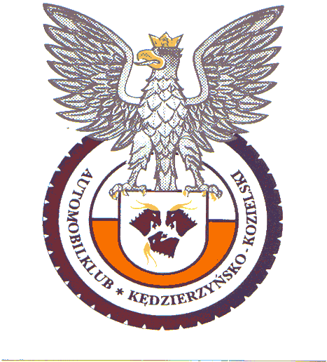

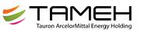

REGULAMIN

66-go Turystyczno-Nawigacyjnego
Rajdu Energetyków
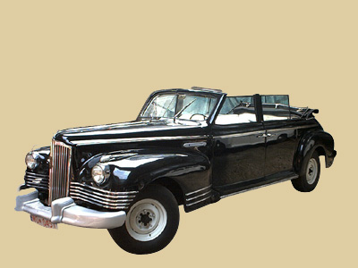

TURAWA 2016
01-02 Październik a 2016 r.
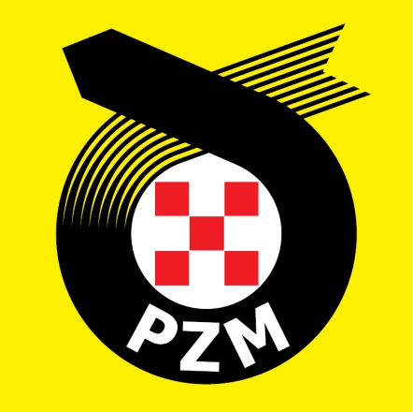
XXXI Runda Turystycznego Pucharu Polski PZM oraz XI Runda Turystyczno-
Motorowych Mistrzostw Okręgu Opolskiego

